UlkomaiSEN LISTATUN YHTIÖN MAKSAMIEN osinkojen verotus

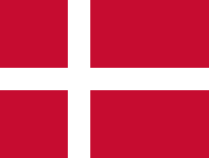
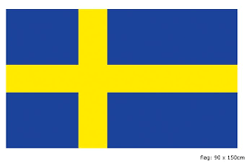

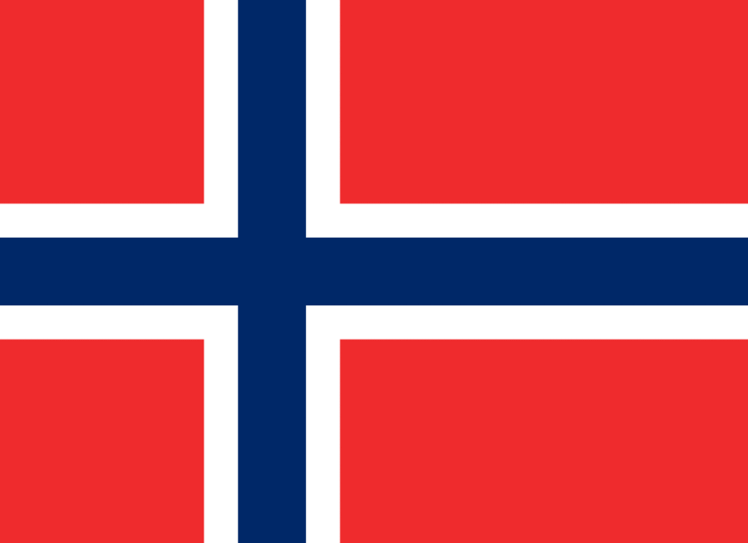

Yksityishenkilöt

Suomella on kaksinkertaisen verotuksen poistava sopimus useimpien maiden kanssa. Osa maista ei kuitenkaan noudata tekemäänsä sopimusta. Tämä johtuu siitä, että tietyt tahot ovat väärinkäyttäneet systeemiä. Euroopassa verosopimuksia eivät noudata ainakaan alla luetellut maat, joiden pitäisi periä lähdeveroa 15 %, mutta perivät kuitenkin seuraavasti:
Tanska 27 %, hakuohjeet takaisinperintään
Norja 25 %, hakuohjeet takaisinperintään
Saksa n. 26,4 %, hakuohjeet takaisinperintään
Ranska 25 %, hakuohjeet takaisinperintään
Sveitsi 35 %, hakuohjeet takaisinperintään
Yleisiä ohjeita eri maiden käytäntöihin
Suomi hyväksyy maksetuksi veroksi näissäkin tapauksissa vain 15 % ja perii lisäksi 10,5 %. Näin esimerkiksi Tanskan kokonaispidätykseksi tulee 27 % + 10,5 %. Liikaa pidätetyn 12 % voi periä takaisin Tanskan verottajalta, mutta prosessi on byrokraattinen ja kestää vuosia saada rahat takaisin. Kannattaa myös selvittää yhtiön kotimaa. Esimerkiksi AstraZenecaa ja ABB:tä ostetaan yleensä Tukholman pörssistä, mutta Astran kotimaa on UK ja ABB:n kotimaa on Sveitsi.

Sopimuksen mukaan toimivat ainakin USA ja Ruotsi eli ne pidättävät 15 %. Sekä UK, joka pidättää 0 %. Osakesäästötilille ei näin ollen kannata välttämättä hankkia ulkomailta ns. osinko-osakkeita kuin UK:sta, koska muut pidättävät osakesäästötilillekin tulevista osingoista vähintään 15 %. Samoin tapahtuu PS-tilille tulevien osinkojen kanssa.

Alla PWC:n kokoamat tiedot eri maiden tekemistä lähdeveron pidätyksistä:
https://taxsummaries.pwc.com/quick-charts/withholding-tax-wht-rates
Nämä eivät kuitenkaan kaikki pidä paikkaansa. Erikseen on tehty maiden välisiä sopimuksia. Esimerkiksi Ruotsin sopimukset eri maiden kanssa löytyvät:
https://taxsummaries.pwc.com/sweden/corporate/withholding-taxes

Lisätietoja aiheesta löytyy myös:
https://omavaraisuushaaste.com/ulkomaisten-osinkojen-verotus/
Yhteenveto

- maa pidättää 15 % ja Suomi 10,5 %, näin esimerkiksi Ruotsi ja USA
- maa pidättää 25 % (Norja ja Ranska), 27 % (Tanska), 26,4 % (Saksa, josta 1,4 % solidaarisuusveroa), Sveitsi 35% ja Suomi 10,5 %
- yli 15 %:n menneen pidätyksen voi hakea takaisin ko. maan veroviranomaiselta
- lopullinen vero 25,5 % vain jos onnistuu hakemaan takaisin ylipidätyksen

Yhtiöt

Osakeyhtiön saamista osingoista pidätetään myös lähdevero, vaikka ei pitäisi. Yhtiön on kuitenkin helppo hakea maksetut pidätykset takaisin Suomen verottajalta suoraan verolomakkeella 70.
https://www.vero.fi/tietoa-verohallinnosta/yhteystiedot-ja-asiointi/lomakkeet/kuvaus/70_vaatimus_kaksinkertaisen_verotuksen_/

Yhteenveto

- kun maa pidättää 15 %, niin tämän voi hakea takaisin veroilmoituksen teon yhteydessä lomakkeella 70
- jos maa pidättää yli 15 %, on ylimenevä osa haettava takaisin ko. maan veroviranomaiselta kuten yksityishenkilöllä
- lopullinen vero 20 % tuloksesta kuten muistakin tuloista

Tietoja kirjoittajasta

Olen ollut aktiivinen osakesijoittaja vuodesta 2002 alkaen. Salkuissani on yli 50:n eri yhtiön osakkeita.

Tieni on kulkenut arvosijoittajasta osinkosijoittajan kautta laatusijoittajaksi. Suurimmat sijoitukseni ovat laatuyhtiöissä Kone, Apple, Sampo, Revenio Group ja Atlas Copco.

Olen keskittänyt sijoitukseni maihin Suomi, Ruotsi, USA ja UK. Sijoitan sekä yksityishenkilönä että yrityksen kautta.

Seppo Sinisaari
seppo.sinisaari@phnet.fi
www.sinisaariconsulting.com

